Внеклассное мероприятие в музее

«Мои земляки – Герои Социалистического труда»



Автор:

Хныкина Клавдия Соломоновна, учитель математики (на пенсии), руководитель школьного краеведческого музея

апрель, 2018 год

Введение

Ну, как такой землей нам не гордиться!

Как не любить её просторные поля!

Нам повезло здесь родиться.

Как щедрая историей земля!

Сильна она по-прежнему народом.

Всё также ценит правду и свободу.

Живет трудом, растит своих детей.

Гордится подвигами сыновей и дочерей!

Цели:
- Изучение жизни и деятельности земляков, внесших значительный вклад в развитие производства края.
- Формирования гармонично развитой, высоконравственной личности на основе воспитания уважения к истории своего края.
Задачи:
- Познакомиться с жизнью и деятельностью земляков зерносовхоза «Серп и молот» Новониколаевского района.
- Изучить литературу, дополнительные источники, архивы районного и школьного музеев о Героях Социалистического труда и получить интервью от их родственников.
Гипотеза: Знакомство со знаменитыми земляками своего села помогает лучше оценить настоящее, воспитывает любовь и уважение к людям труда.
Актуальность для общества: Изучение краеведения в школе является одним из основных источников обогащения, учащихся знаниями о родном крае, воспитания любви к нему, формирования гражданских позиций и навыков. Оно играет существенную педагогическую роль в нравственном, эстетическом, трудовом, политическом воспитании, является интегрирующим звеном между учебной и воспитательной деятельностью школы и обеспечивает межпредметные связи.
Основные методы работы: Изучение музейных данных, беседы с жителями нашего поселения, запись воспоминаний, сбор фотографий, экскурсия.
Значимость данной работы: Сегодня ни один предмет в учебном плане не обходится без включения в него элементов краеведения. И это понятно, так как каждому человеку, каждому народу надо осознавать себя и своё место в мире природы, среди других людей, среди других народов, а это невозможно без знания истории, без изучения культуры своей «малой Родины». Любовь к родине подрастающего поколения начинается с ощущения родного края, родной земли. Материал по краеведению является богатым источником, дающим возможность восполнить пробелы в нравственном воспитании учащихся, которые возникли в последнее время.
Проблемный вопрос работы: Кем могут гордиться жители нашего родного поселения?

- Основная часть «Известные Герои Социалистического Труда
нашего поселения»
2 марта 1930 года прибыли москвичи на станцию Ярыженскую и сразу же отправились на хутор Медов, где намечалось основать центральную усадьбу совхоза. Строить совхоз прибыли комсомольцы и молодежь из казачих семей – те, кто порвал с единоличными хозяйствами и пошел учиться на курсы трактористов. К концу марта в совхозе было около ста тракторов. Отдыхать после посевной не пришлось. Нужно было поднимать целину, готовить почву под озимый сев. В тот год в закрома государства поступило без малого миллион двести тысяч пудов зерна. Москвичи воспитали из механизаторской молодежи опытных руководителей, специалистов – тех, кто затем взял на себя руководство сложным производством.
С тех пор прошли десятилетия. Многие рабочие, специалисты покрыли себя неувядаемой славой в годы Великой Отечественной войны, многие не вернулись с полей битв. Имена погибших за Родину высечены на памятнике, что воздвигнут в парке центральной усадьбы нашего поселения «Серп и молот». Те, кто встретил день Победы, вернулись домой и поднимали свое хозяйство.

Кузьмин Андрей Михайлович

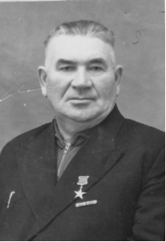
Директор зернового совхоза «Серп и Молот» Министерства совхозов СССР, Новониколаевский район Сталинградской области. Родился в 1901 году в ныне Саратовской области. Трудовую деятельность начал в 1917 года батраков на найму, ремонтным рабочим на железной дороге. В 1920 году вступил в ВКП(б)/КПСС. В 1920-1921 годах – инструктор укома партии, затем был уполномоченным, агентом транспортного отдела ВЧК. В 1924-1928 годах работал в системе торговли: продавцом, заведующим лавкой, магазином, работал председателем профсоюза. В 1930 году был направлен на работу в сельское хозяйство, избран председателем колхоза. В 1931-1937 годах – контролер Наркомзема СССР, помощник директора мясосовхоза. В 1938 году назначен на должность заместителя директора племсовхоза «Придонский» (Ростовская область). Затем работал в той же должности молмясосовхоза «Стычной», директором Каменского молмясосовхоза Ростовской области. С 1942 года – в эвакуации. С декабря 1942 года по ноябрь 1943 года работал директором Агатнского совхоза в Северо-Казахстанской области.

В 1943 году назначен директором зернового совхоза «Серп и Молот» в Новониколаевском районе Сталинградской (с ноября 1961 года – Волгоградской) области. В 1947 году руководимым им совхозом был получен урожай ржи 30,2 центнера с гектара на площади 84 гектара. Указом Президиума Верховного Совета СССР от 27 марта 1948 года за получение высоких урожаев ржи при выполнении совхозом плана сдачи государству сельскохозяйственных продуктов в 1947 году и обеспеченности семенами зерновых культур для весеннего сева 1948 года Кузьмину Андрею Михайловичу присвоено звание Героя Социалистического Труда с вручением ордена Ленина и золотой медали «Серп и Молот». В 1958 году за успехи, достигнутые в деле увеличения производства зерна и других продуктов сельского хозяйства, был награжден вторым орденом Ленина (20.11.1958). Руководил совхозом до выхода на заслуженный отдых в 1960 году. Жил в посёлке «Серп и молот».

Бытик Семен Сергеевич

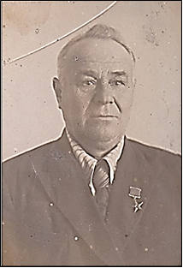
Бытик Семен Сергеевич прошел большой трудовой путь прошел. Более 40 лет трудовой деятельности он посвятил агрономической науке в сельскохозяйственном производстве. Родился Семен Сергеевич в семье крестьянина села Пологи-Яненки Переяслав-Хмельницкого района Киевской области. Нелегко было сыну батрака поступить в сельскохозяйственное училище. Мог ли платить отец за учебу сына, если он имел ежедневный заработок в экономии помещика 50 копеек? Только благодаря стараниям (учился отлично) его приняли в училище на казенный счет. Условия для получения стипендии были жесткие – только отличная учеба. В 1915 году Семен Сергеевич с отличием окончил Бориспольское сельскохозяйственное училище и получил диплом агронома. В октябре 1917 года Бытика Семена Сергеевича назначили агрономом уездной управы, а с установлением Советской власти на Украине он стал работать агрономом Переяслав-Хмельницкого уездного отдела. С 1930 по 1943 годы Семен Сергеевич работал главным агрономом в совхозах Украины: «Перемога», «15 лет комсомола», в свиносовхозе №726.

В период Великой Отечественной войны вместе с коллективом совхоза №726 пришлось эвакуироваться в Ростовскую область, затем в Казахстан. Оттуда Семена Сергеевича и направили на работу главным агрономом в совхоз «Серп и молот» Новониколаевского района Волгоградской (Сталинградской) области. Поля совхоза «Серп и молот» в тот период представляли сплошные заросли осота. Много пришлось затратить сил для очистки их от этого злостного сорняка.

1947 год. Совхоз в этот год вырастил богатый урожай. За обеспечение выращивания высокого урожая Семену Сергеевичу Бытику Указом Президиума Верховного Совета СССР было присвоено звание Героя Социалистического труда с вручением ордена Ленина и золотой медали «Серп и молот».

Накопленные годами знания и опыт Семен Сергеевич передавал молодому поколению. Он вел семинар по экономике сельского хозяйства. Он помогал студентам - заочникам в усвоении сельскохозяйственных наук: М.П.Серегин, управляющий четвертым отделением, учился в сельскохозяйственном техникуме; Кострыкин, управляющий третьим отделением, учился заочно в Московском сельскохозяйственном институте; В.В. Мазин, комбайнер, и А Скоков, шофер, учились в техникуме механизации.

Семен Сергеевич Бытик не останавливался на достигнутом, он постоянно выписывал журнал «Наука и передовой опыт в сельском хозяйстве», много учебников было в его личной библиотеке. Он был не только неутомимым глашатаем и проводником сельскохозяйственных знаний, но и активным общественником, несколько раз избирался депутатом поселкового совета.

(Известен такой факт, что торжественно отмечали его 80-летие в нашем районе. И к сожалению, через несколько дней Семен Сергеевич умер. Выходит, что он и похоронен в нашем районе. Но это факт еще надо проверить.)

Петрученя Александр Иванович
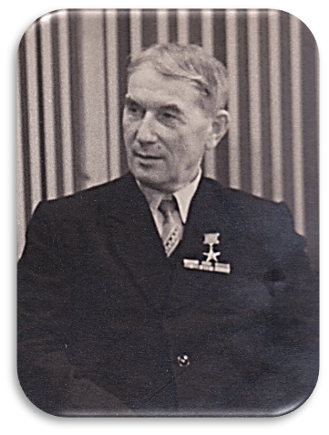

Петрученя Александр Иванович — старший механик зернового совхоза «Серп и Молот» Министерства совхозов СССР, Новониколаевский район Сталинградской области. Родился в 1900 году в деревне Малая Кракотка Мижевичской волости Слонимского уезда Гродненской губернии (позднее присоединена к деревне Великая Кракотка ныне Слонимского района Гродненской области Белоруссии). Из семьи крестьян. Белорус.

Детство и юность провёл в городе Таганроге, центре Таганрогского округа области Войска Донского (ныне в Ростовской области). В 13 лет пошёл работать на Таганрогский металлургический завод (ныне ПАО «Таганрогский металлургический завод»). Активный участник гражданской войны (1918—1922). В феврале 1918 года добровольцем вступил в местный отряд Красной Гвардии, позднее в рядах Первой конной армии сражался против войск Деникина и Врангеля. В 1920 году награждён Почётной грамотой Реввоенсовета (№461) и серебряными часами от ВЦИК (№113).

После демобилизации в августе 1922 года принял активное участие в восстановлении родного завода, разрушенного в годы гражданской войны. Как передового рабочего, в 1924 году А. И. Петрученю принимают в ряды ВКП(б) по так называемому «ленинскому призыву». Позднее он окончил Азово-Черноморский институт механизации сельского хозяйства (ныне Азово-Черноморский инженерный институт), после чего трудился инженером-механиком в совхозе «Серп и Молот» Новониколаевского района Сталинградской (с 1961 года — Волгоградской) области, где и проработал до начала Великой Отечественной войны.

В августе 1941 года был призван в ряды Красной Армии Новониколаевским райвоенкоматом Сталинградской области. Участник Великой Отечественной войны с 1942 года. Воевал на Брянском (апрель — сентябрь 1942), Калининском (октябрь 1942 — февраль 1943), Воронежском (май — август 1943), 1-м Украинском (декабрь 1943 — август 1944) и 1-м Белорусском (декабрь 1944 — май 1945) фронтах. С 1 апреля 1942 года занимал должность помощника командира по технической части 445-го мотострелкового батальона 1-й мотострелковой бригады. Принимал участие в обороне Воронежа вовремя Воронежско - Ворошиловградской оборонительной операции, в Ржевско-Сычёвской наступательной операции. В оборонительных боях на Белгородско - Курском направлении летом 1943 года капитан А. И. Петрученя лично вывел из окружения 3 автомашины с противотанковыми орудиями.

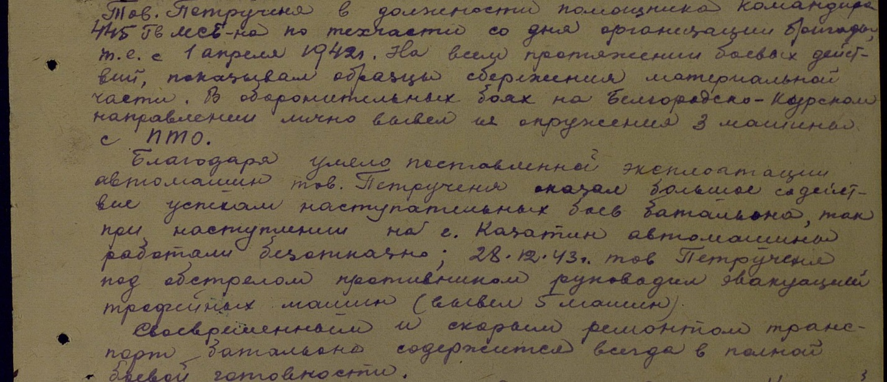

В 1943—1944 годах участвовал в боях в ходе Житомирско-Бердичевской, Проскуровско-Черновицкой и Львовско-Сандомирской наступательных операциий по освобождению Правобережной и Западной Украины, в форсировании реки Висла и в боях на сандомирском плацдарме в Польше.

К 1945 году гвардии инженер-капитан А.И. Петрученя занимал должность помощника начальника по технической части 19-й гвардейской механизированной Краснознамённой ордена Богдана Хмельницкого бригады, части которой принимали участие в Варшавско-Познанской и Восточнопомеранской наступательных операциях. За всю войну гвардии капитан А. И. Петрученя, не раз рискуя жизнью под вражеским обстрелом непосредственно на передовой, не получил ни одного ранения. На всём протяжении боевых действий он показывал образцы сбережения материальной части, организовывал своевременную техническую помощь и скорый ремонт боевых и колёсных машин, умело руководил эвакуацией трофейной техники, за что был награждён орденами Отечественной войны 2-й степени и Красной Звезды.

После демобилизации Александр Иванович вернулся в зерносовхоз «Серп и Молот», принимал активное участие в восстановлении хозяйства, подорванного войной. Самоотверженно трудясь, он и его товарищи взяли обязательство выполнить план 1947 года по сдаче государству хлеба. Несмотря на неблагоприятные климатические условия, на вверенном ему участке он сумел получить высокий урожай ржи (30,2 центнера с гектара на площади 84 гектара), собрать его и сдать в закрома Родины. Многие тысячи жизней спас хлеб, полученный коллективом совхоза в тот голодный послевоенный год.

Указом Президиума Верховного Совета СССР от 27 марта 1948 года за получение высоких урожаев ржи при выполнении совхозом плана сдачи государству сельскохозяйственных продуктов в 1947 году и обеспеченности семенами зерновых культур для весеннего сева 1948 года Петручене Александру Ивановичу присвоено звание Героя Социалистического Труда с вручением ордена Ленина и золотой медали «Серп и Молот».

Вскоре был переведён на руководящую должность в совхозе, а в 1949 году выдвинут на должность директора отстающего совхоза «Зеленовский», где за несколько лет сумел реорганизовать хозяйство и добиться хорошего урожая.

В 1956 году переехал в Калачёвский район Сталинградской области и возглавил совхоз «Волго-Дон» (с 1978 года совхозного специализированного производственного объединения «Волго-Дон»). Несмотря на короткий срок пребывания на посту директора (всего три года), оставил после себя крепкое хозяйство. Уже находясь на пенсии, он ещё много лет работал заместителем директора, помогал словом и делом новому руководителю Виктору Ивановичу Штепо, в будущем дважды удостоенному звания Героя Социалистического Труда. Проживал в посёлке Береславка Калачёвского района Волгоградской области. Персональный пенсионер союзного значения. Умер в 1991 году.

Награждён орденом Ленина (27.03.1948), 2 орденами Отечественной войны 2-й степени (10.04.1945; 11.03.1985), орденами Трудового Красного Знамени (20.11.1958), Красной Звезды (05.03.1944), медалями, в том числе медалями «За освобождение Варшавы», «За взятие Берлина».

Балабанов Василий Иванович

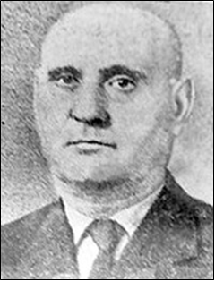
Управляющий отделением зернового совхоза «Серп и молот» Министерства совхозов СССР Сталинградской области. Родился в 1906 году в хуторе Вольновский Хоперского округа области Войска донского, ныне не существует, территория Новониколаевского района Волгоградской области. Русский. Окончил 3 класса сельской школы. До 1926 года работал в хозяйстве родителей, жил в хуторе Калиновский.

В 1927 году окончил школу механиков в городе Урюпинске, работал трактористом товарищества по совместной обработке земли в хуторе Вольновский. В 1929 -1930 годах проходил срочную службу в Красной Армии красноармейцем ремонтного поезда железнодорожных войск в городе Гайсин Винницкой области (Украина).

В 1930 году вернулся домой, работал механиком, бригадиром тракторного отряда в совхозе «Серп и молот» (ныне Новониколаевский район Волгоградской области). Окончил курсы механиков при учебном комбинате. В 1932 году стал механиком отделения №1.

В 1936 году назначен управляющим отделения №2 того же совхоза. Успешно руководил отделением в военные и послевоенные годы, добиваясь высоких урожаев. В 1945 году вступил в ВКП(б) /КПСС. В 1947 году его отделением на площади в 40 га был получен высокий урожай ржи, 30,17 ц с гектара.

Указом Президиума Верховного Совета СССР от 27 марта 1948 года за получение высоких урожаев ржи Балабанову Василию Ивановичу присвоено звание Героя Социалистического Труда с вручением ордена Ленина и золотой медали «Серп и молот».

С 1949 года работал заместителем директора зерносовхоза «Динамо» Нехаевского района Волгоградской области. В 1950-1951 годах учился в годичной школе директоров при Ставропольском сельскохозяйственном институте. В 1951-1953 годах исполнял обязанности директора зерносовхоза «Ниси» (бывший совхоз «Мирный» Новониколаевского района Волгоградской области). В 1953-1955 годах учился в Новочеркасском сельскохозяйственном техникуме директоров совхозов.

По окончании был направлен на работу в Сибирь, два года проработал директором Бутунтаевского совхоза Читинской области. В 1957 году вернулся в родные края, работал заместителем директора совхоза «Цимлянский». С 1959 года работал управляющим отделения №5, затем отделения №1 совхоза имени 62-й армии. В 1965 году вышел на пенсию. Жил в хуторе Новоаксайский, ныне Октябрьский район Волгоградской области.

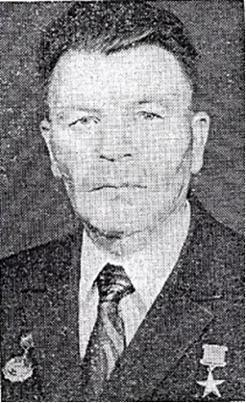
Щегольков Федор Митрофанович

Щегольков Федор Митрофанович -управляющий отделением зернового совхоза «Серп и Молот» Министерства совхозов СССР, Новониколаевский район Сталинградской области. Родился в 1914 году в хуторе Горкинский ныне Урюпинского района Волгоградской области в семье крестьянина. Русский. С марта 1930 года работал механизатором в целинном совхозе «Серп и Молот» Новониколаевского района Сталинградской области до призыва по мобилизации в 1941 году.

Первоначально он охранял южные границы страны до передислокации его полка в Крым. Участник Великой Отечественной войны с августа 1942 года. Весь боевой путь прошёл командиром орудийного расчёта 120 мм миномета, на заключительном этапе войны – старшиной батареи 265-го стрелкового полка 20-й стрелковой дивизии. В июле 1943 года был ранен, но остался в строю, награждён двумя орденами Красной Звезды и медалью «За отвагу».

После демобилизации старшина Щегольков в 1945 году вернулся в родной совхоз «Серп и Молот» и продолжил работать управляющим 4-го отделения. По итогам работы в 1947 году получен урожай ржи 30,22 центнера с гектара на площади 44 гектара. Указом Президиума Верховного Совета СССР от 27 марта 1948 года за получение высоких урожаев ржи в 1947 году Щеголькову Фёдору Митрофановичу присвоено звание Героя Социалистического Труда с вручением ордена Ленина и золотой медали «Серп и Молот». Ф.М. Щегольков жил в посёлке «Серп и Молот» Новониколаевского района Волгоградской (до ноября 1961 года – Сталинградской) области, позже переехал в посёлок Комсомольский. Скончался в 1990 году. Награждён орденами Ленина (27.03.1948) и Отечественной войны 2-й степени (11.03.1985), двумя орденами Красной Звезды (30.03.1945, 09.06.1945), медалями, в том числе «За отвагу» (11.10.1944).

Теплякова Анастасия Ивановна

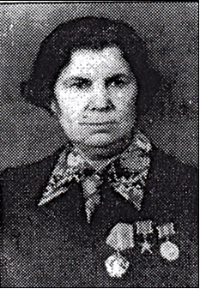
Теплякова Анастасия Ивановна родилась в 1913 году. Лето 1946 года в Поволжье было на редкость засушливым. Но в начале осени прошли обильные дожди, озимые начали хорошо развиваться. В совхозе «Серп и молот» стали задумываться над тем, как в будущем году вырастить высокий урожай. Создавались звенья по выращиванию зерновых. Одно из таких звеньев возглавила Анастасия Ивановна Теплякова. Нынешнее поколение совершенно не представляет себе роли звеньев в сельском хозяйстве. За каждым звеном закреплялось по 20 гектаров посевов. Не самый удачный участок достался Анастасии Ивановне – склон. Ветер гнал в низину змейки снега по заледеневшей корке снега, образовавшейся после недавней оттепели. Анастасия Ивановна поняла: надо задержать снег, перегородить ему путь в овраги. Вместе с другими звеньевыми с утра пропадала в поле, строила снежные пирамиды. Работа продвигалась медленно. Домой возвращалась поздно, уставшая. А дома ждали дети, требовали внимания и заботы. Но однажды, после обильного снегопада, она пришла и увидела укрытое толстым снежным одеялом поле с едва торчащими пирамидами. Поняла и обрадовалась, что под таким снегом озимые хорошо перезимуют, и весной почва будет напоена талыми водами. На очереди была новая задача – собирать кизячную золу. Отыскала старый погреб, куда не заходит весной вода. Брала золу у соседей, от своей печки, а то и просто возле домой из куч и ведрами носила в яму. К весне заполнила всю яму. В конце марта Анастасия Ивановна на быках и санях с ящиками начала вывозить золу и удобрять поля. Великого труда стоило ей это.

Весна сорок седьмого. Бурная, веселая. Озимые хорошо выдержали зиму. Росли, крепли. Стебли словно в благодарность за труд упруго тянулись вверх, к солнцу, набирая силу. Зацвела рожь. Теплякова вместе с такой же звеньевой Марией Тетюхиной начали проводить опыление. Растянутой веревкой проходили по колосьям, встряхивая их, чтобы пыльца лучше переносилась с растения на растение. В уборку звенья объединились в бригады, чтобы быстрее убрать, очистить и сдать хлеб государству. Не зная усталости, спешила побыстрее убрать и засыпать каждый килограмм со своего поля, доставшийся с таким трудом. Когда подвели итоги, оказалось, что у Анастасии Ивановны самый высокий намолот зерна с гектара – по 30,7 центнера. Это была рекордная урожайность. 1948 год. В совхоз «Серп и молот» пришла радостная весть: большая группа звеньевых и специалистов награждена орденами и медалями, а семь человек, и в их числе Анастасия Ивановна Теплякова, - орденами Ленина и Золотой медалью «Серп и молот». Ей присуждено звание Героя Социалистического Труда. Единственная в районе женщина-героиня.

Тетюхин Степан Никифорович
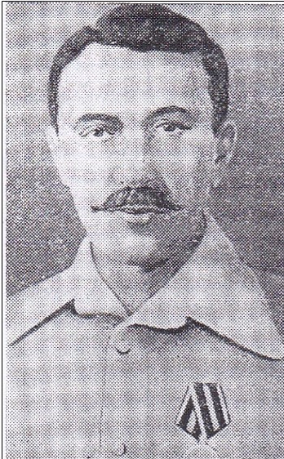

Тетюхин Степан Никифорович, (29.10.1885 - 22.05.1958). Бригадир полеводческой бригады зернового совхоза «Серп и Молот» Министерства совхозов СССР, Сталинградская область. Родился 29 октября 1885 года в селе Большая Грибановка Борисоглебского уезда Тамбовской губернии, ныне посёлок Грибановский Грибановского района Воронежской области в крестьянской семье. Работал в своем хозяйстве.

Самостоятельную трудовую деятельность начал в 1917 году десятником на лесоразработках дорожного отдела. В 1920–1923 годах – заведующий обозом губродкома Царицынского уезда, в 1923-1925 годах – председатель сельсовета в своем селе, в 1925-1927 годах – председатель райкредитоварищества. Затем снова занимался домашним хозяйством.

С 1931 года работал в зерносовхозе «Серп и Молот», сначала заведующим молочно-товарной фермы, затем бригадиром полеводческой бригады. В 1947 году бригада под его руководством на участке в 20 гектаров получила особенно высокий урожай ржи – 30,12 центнеров.

Указом Президиума Верховного Совета СССР от 27 марта 1948 года за получение высоких урожаев ржи Тетюхину Степану Никифоровичу присвоено звание Героя Социалистического Труда с вручением ордена Ленина и золотой медали «Серп и Молот». В июне 1950 года вышел на пенсию. Жил в поселке Серп и Молот Новониколаевского района Сталинградской (ныне Волгоградской) области. Скончался 22 мая 1958 года.
- Заключение
Данная работа направлена на сохранение исторической преемственности поколений, развитие национальной гордости за жизнь и деятельность земляков, внесших значительный вклад в развитие сельского хозяйства нашего поселения, района, возрождение исторических традиций трудовой доблести России.
В основной части представлены материалы об известных Героях Социалистического труда нашего поселения.

- Используемые источники:
- Интервью с дочерью Балабанова Василия Ивановича, проживающей в районном поселении Новониколаевский.
- Архивы районного краеведческого музея и школьного музея.
- Сергей Каргапольцев, г. Иваново, «Источники: Документы Государственного архива Российской Федерации».
- Патриотический интернет-сайт «Герои Страны». 2000-2017 гг.
- Сергей Кузоватов, г. Джержинск, Член общероссийской общественно-государственной организации «Российское военно-историческое общество».
- Владимир Васильевич Карпов, г. Урюпинск, краевед, писатель, член Союза российских писателей, казачий полковник.
- Дядькина Татьяна Вячеславовна, учитель истории и обществознания МКОУ "Береславская СОШ" Калачевского района, сайт https://infourok.ru/.

- Приложения
- Из истории. Звание Героя Социалистического Труда и Положение о звании учреждены Указом Президиума Верховного Совета СССР от 27 декабря 1938 года. Текст Положения гласил, что «звание Героя Социалистического Труда присваивается лицам, которые своей особо выдающейся новаторской деятельностью в области промышленности, сельского хозяйства, транспорта, торговли, научных открытий и технических изобретений проявили исключительные заслуги перед Советским государством, содействовали подъёму народного хозяйства, науки, культуры, росту могущества и славы СССР». Согласно Положению, Герою Социалистического Труда вручались орден Ленина и грамота Президиума Верховного Совета СССР.
Позднее, Указом Президиума Верховного Совета СССР от 22 мая 1940 года «О дополнительных знаках отличия для Героев Социалистического Труда», был установлен особый знак отличия для Героев Социалистического труда — золотая медаль «Серп и Молот».
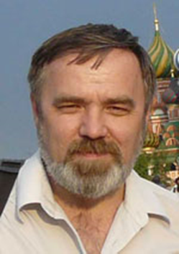
- Каргапольцев Сергей Витальевич
Родился 4 июля 1963 года в городе Воркуте, «заполярной кочегарке». Там же закончил школу и был призван в армию. Срочную службу проходил в Барнаульском ВВАУЛ. В 1982-1986 годах учился в Курганском ВВПАУ. Служил в авиационных частях в должностях замполита роты, начальника клуба в г. Уч-Арал (Казахстан). В 1990 г. уволился в запас, пошёл работать в школу учителем географии. Закончил заочно Курганский госуниверситет по специальности «география». Работал 14 лет в школе, 4 года в университете. В настоящее время работает в редакции газеты. С августа 2005 г. живет в Ивановской области, с 2011 г. - в Иванове. С появлением Интернета увлёкся созданием сайтов, в настоящее время ведет проект «Иваново помнит!» (www.ivanovo1945.ru). В проекте «Герои страны» с 2004 года.
- Кузохватов Сергей Владимирович
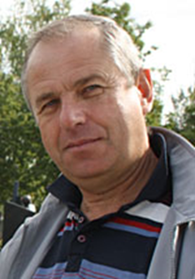
Родился 5 ноября 1960 года в городе Дзержинске ныне Нижегородской области и проживает здесь до настоящего времени. В 1980 году окончил химико-механический техникум, после прохождения срочной службы в армии работал на одном из химических предприятий города и непродолжительное время – следователем прокуратуры. После окончания в 1988 году Всесоюзного юридического заочного института (ВЮЗИ) работал судьёй Дзержинского городского суда до выхода в отставку в январе 2009 года. Со школьной поры увлекался героикой Гражданской и Великой Отечественной войн, с выходом в отставку полностью посвятил себя этому увлечению и краеведению, состоит в городском краеведческом обществе. Состоит в команде проекта «Герои страны».
- Эту фотографию прислал Кузохватов С.В.


